木村研究室現地調査報告

筑肱崇文

2017年11月28日に裏磐梯地域で成長錐による年輪試料の採取を行いました。参加者は斎藤颯人さん（M2）、斎藤祐樹さん（B4）、吉野祥太さん（B3）、筑肱の4名です。調査地は国立公園特別地域の国有林で、会津森林管理署の許可を得て調査を実施しています。

裏磐梯泥流上の森林の多くは、アカマツを主とした植林などの人為的な影響を受けており、その植林範囲内では、現在も植林の影響が色濃く残る地域と植林の影響が少ない地域が存在しています。様相が異なる森林が広がっているにも関わらず、植林の影響が色濃く残る地域では植生や更新状況について多くの研究がされていますが、植林の影響が少ない地域での研究は少ないのが現状です。さらに、年輪解析を行った研究も少なく、樹木の樹齢や定着年については過去の文献や胸高直径からによる推定でしかありませんでした。そこで、裏磐梯泥流上、植林の影響が少ない地域での成長錐による年輪試料の採取を行いました。今回の調査で得られた年輪試料を解析し、この林分の樹木の定着・成長履歴を明らかにしていきます。

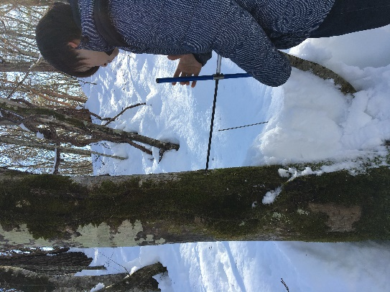 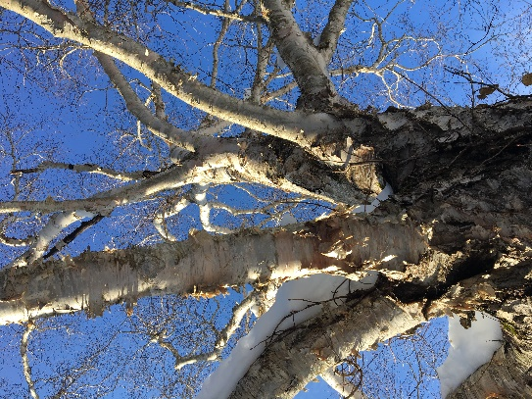

ダケカンバ

成長錐による試料採取の様子

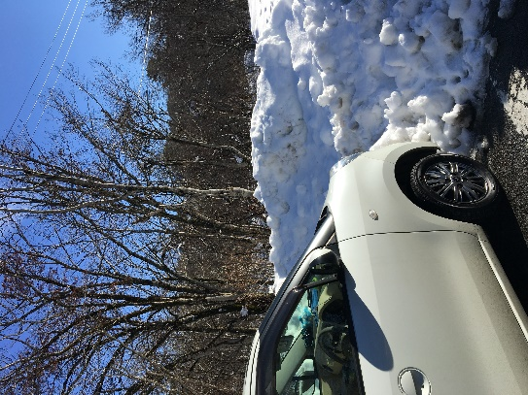 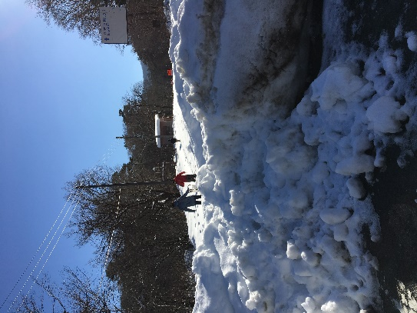

50～60cmの積雪により調査は苦難を強いられた